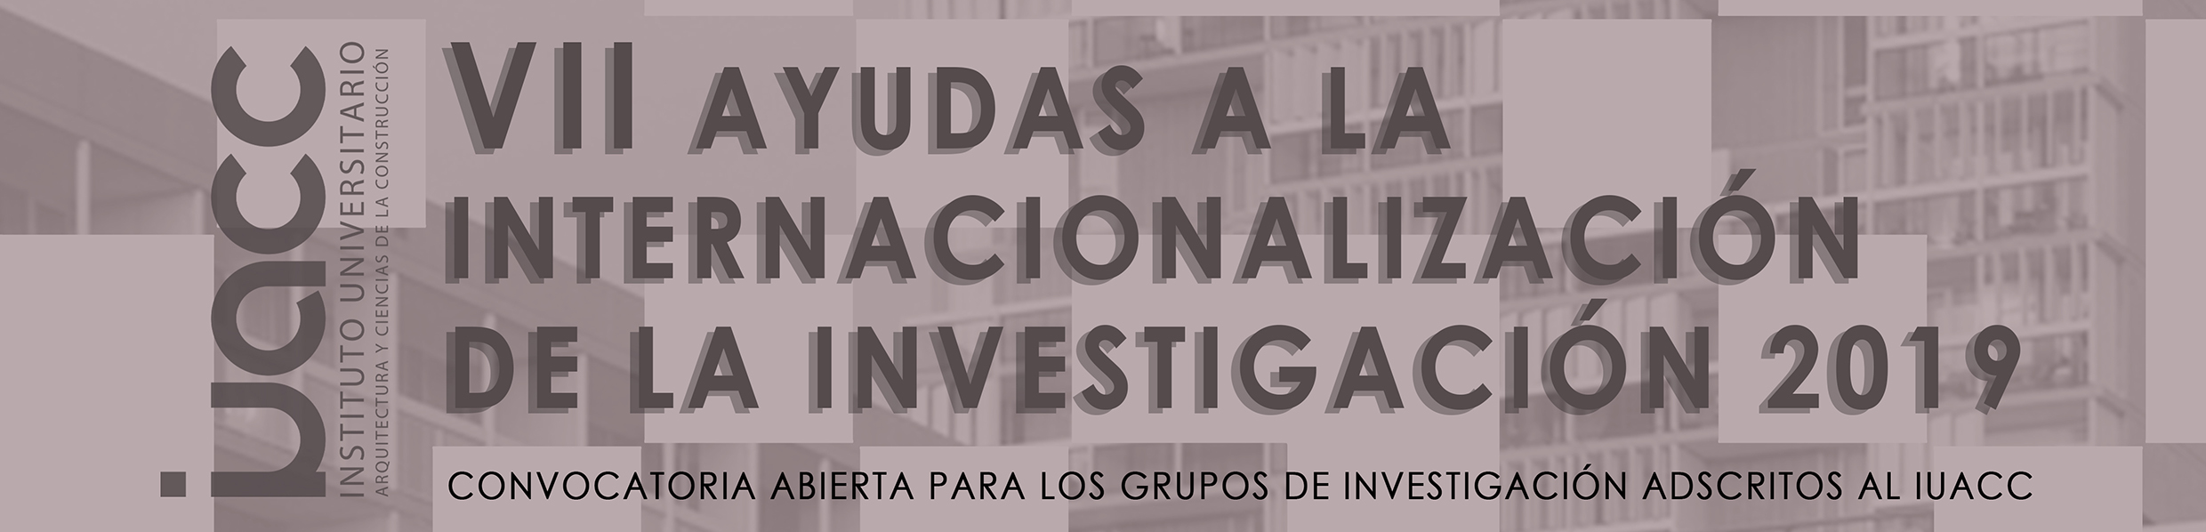
MODALIDAD A. MOVILIDAD_REDES (MEMORIA JUSTIFICATIVA – EN CASO DE CONCESIÓN)
Ayuda al fomento de proyectos y relaciones internacionales
SOLICITANTE. INVESTIGADOR RESPONSABLE DEL GRUPO
Apellidos  Haga clic aquí para escribir texto | Nombre  Haga clic aquí para escribir texto
Categoría / Contrato  Haga clic aquí para escribir texto | NIF  Haga clic aquí para escribir texto
Centro  Haga clic aquí para escribir texto | Departamento  Haga clic aquí para escribir texto
Teléfono  Haga clic aquí para escribir teléfono | Correo electrónico  Haga clic aquí para insertar correo
Grupo de Investigación  Haga clic aquí para escribir texto | Código PAIDI  Haga clic aquí para escribir texto

RESULTADOS DE LA ACTIVIDAD*
Título
Haga clic aquí para escribir texto
Memoria de la actividad. Resultados obtenidos (máx. 300 palabras)
Haga clic aquí para escribir texto

*ADJUNTAR CERTIFICADO ACREDITATIVO DE LA ACTIVIDAD

